Testy aplikacji

W tym rozdziale zostały przedstawione wyniki testów jednostkowych systemu, weryfikujące poprawność działania aplikacji w poszczególnych jej obszarach. Rezultaty zostały przedstawione w formie zrzutów ekranu działającej implementacji systemu.

1. Testy autoryzacji

Testy autoryzacji systemu służą do weryfikacji poprawności procesu autoryzacji użytkownika poprzez sprawdzenie walidacji formularzów rejestracji i logowania.

Rejestracja

- Wprowadzenie wartości błędnego formatu w poszczególnych polach formularzu
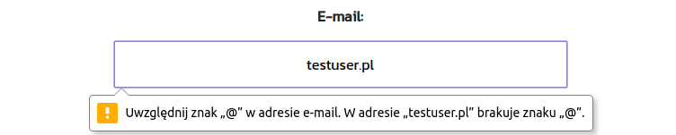
- Brak wprowadzonej wartości w polach wymaganych. Username, email, phone_number, password, repeat password


Logowanie
- Wprowadzenie błędnej wartości w polu „Login” lub „hasło”
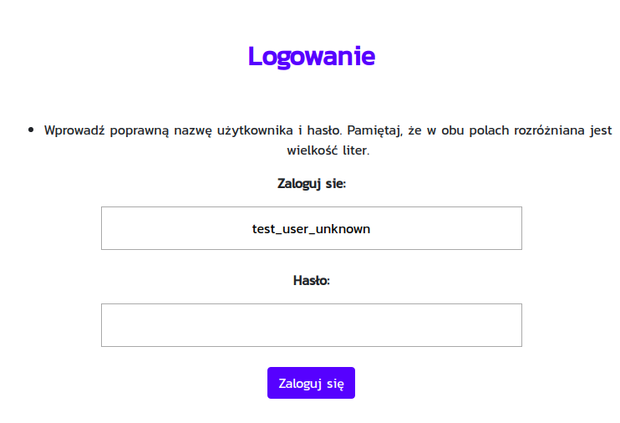

2. Testy zarządzaniem ogłoszeniami

Tworzenie ogłoszenia
- Stworzone ogłoszenie pojawia się w systemie

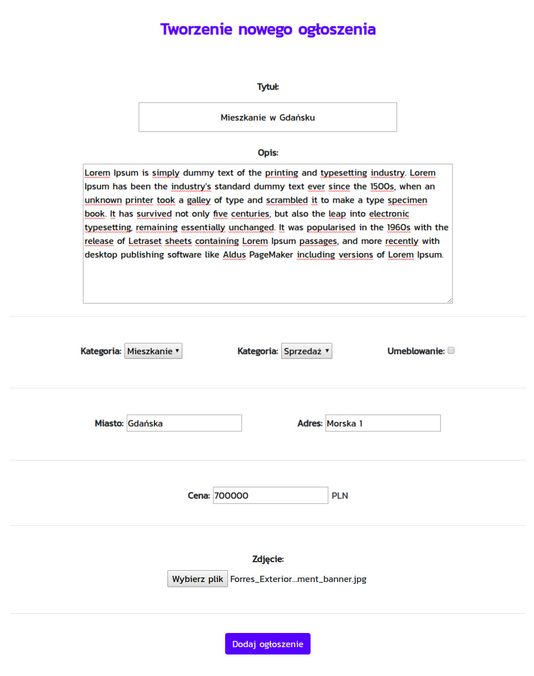

- Tworzenie ogłoszenia przez niezalogowanego użytkownika
http://localhost:8000/adverts/new
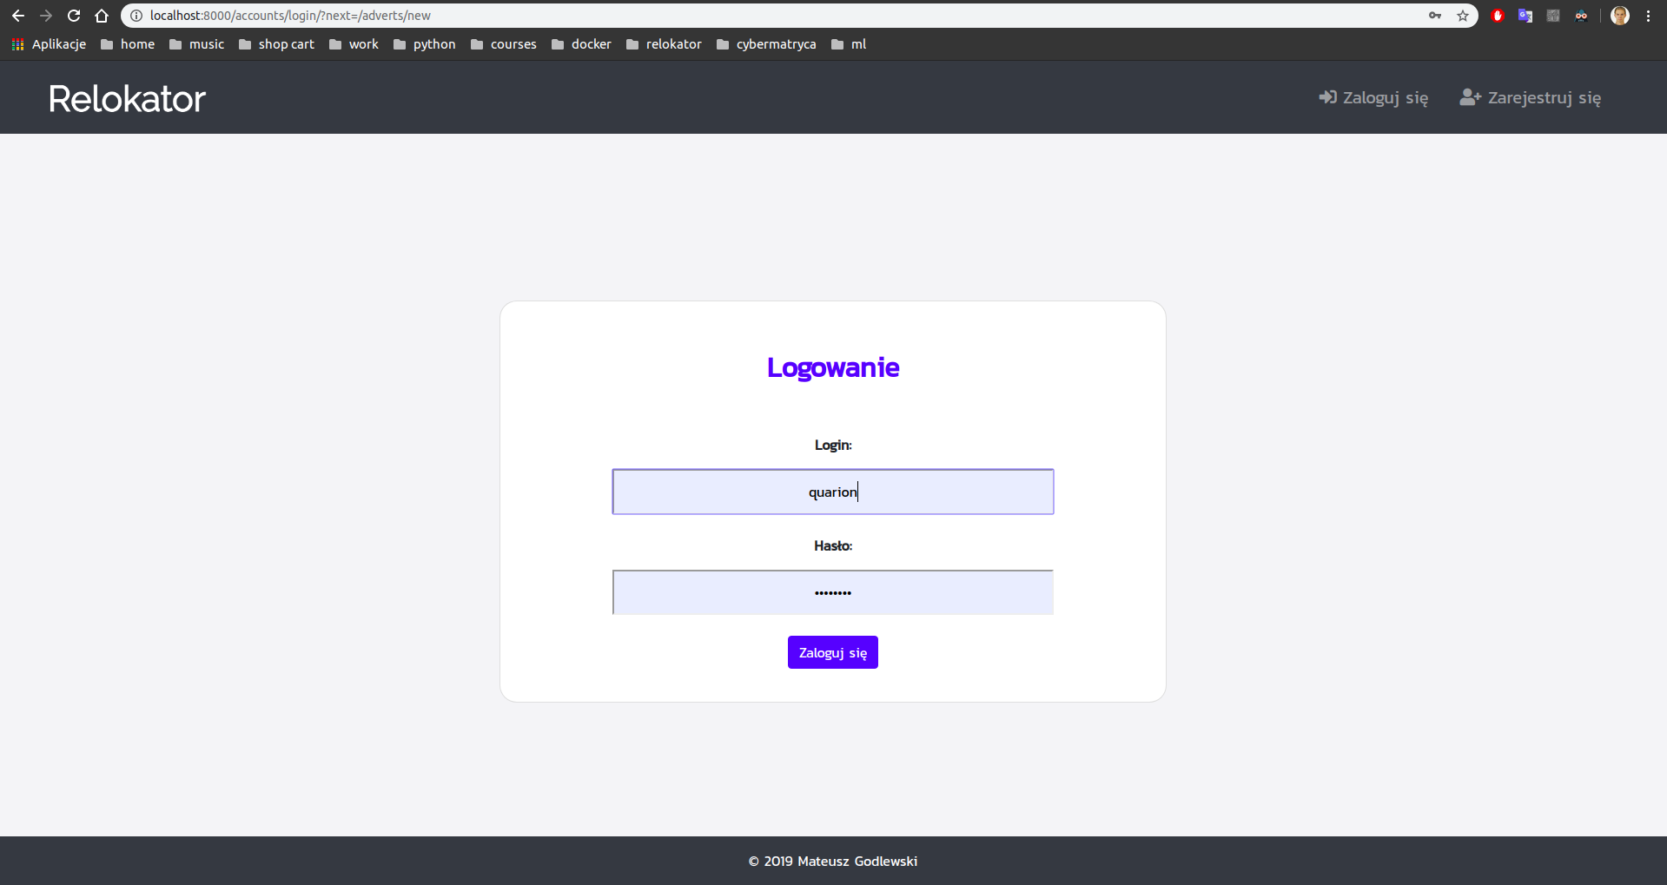
http://localhost:8000/accounts/login/?next=/adverts/new

- Brak wprowadzonej wartości w polach wymaganych

- Wprowadzenie wartości niezgodnej z realnymi danymi
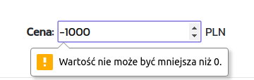

Edycja ogłoszenia

- Zmiana wartości przy edycji, powoduje zmianę wartości obiektu w systemie

- Edycja ogłoszenia przez użytkownika nie będącego jego właścicielem
Janusz ma ogłoszenia o ID 9 i 10, po wywołaniu url edycji ogłoszenia o ID 4, którego nie jest właścicielem http://localhost:8000/adverts/12/edit
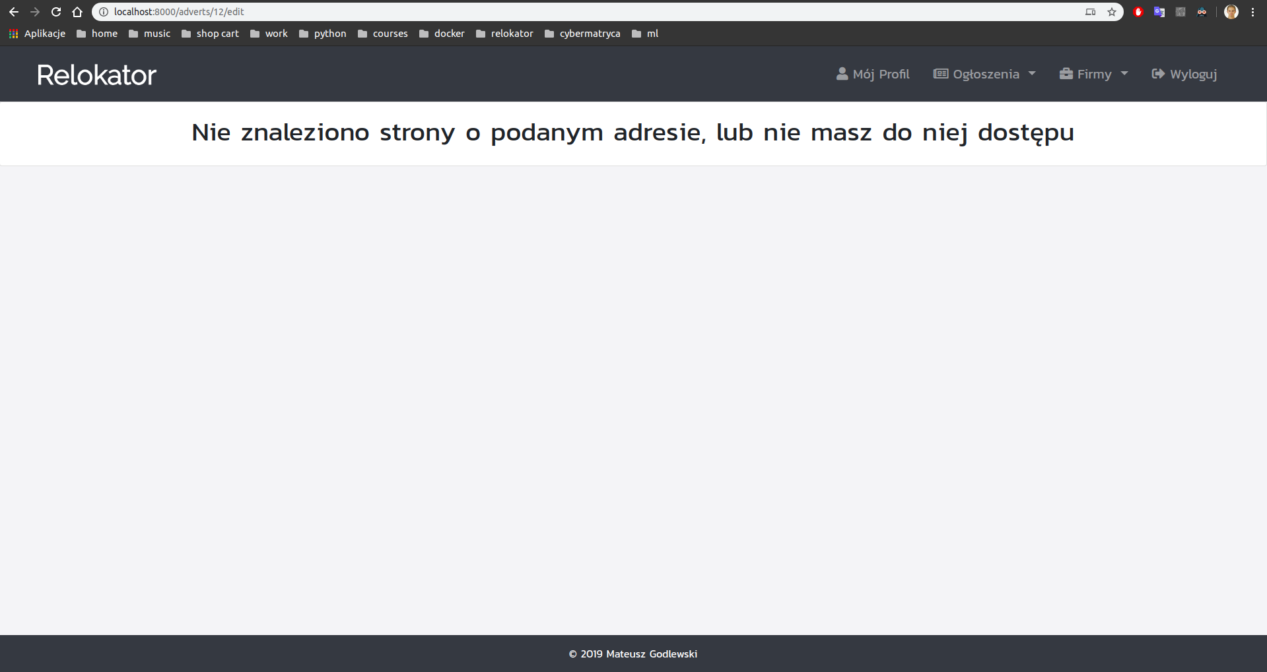

- Usunięcie wartości z pola wymaganego przy edycji ogłoszenia

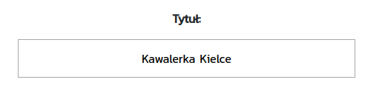
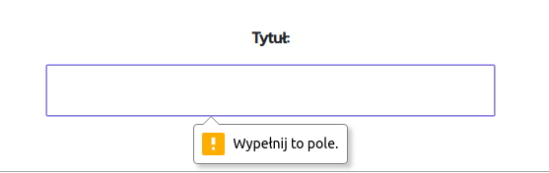

Usuwanie ogłoszeń

- Usunięcie ogłoszenia faktycznie go usuwa z systemu
- Próba usunięcia ogłoszenia przez użytkownika nie będącym jego właścicielem.
Jak wcześniej wspomniane, Janusz ma ogłoszenia 9 i 10, przy próbie usunięcia 12
http://localhost:8000/adverts/12/delete
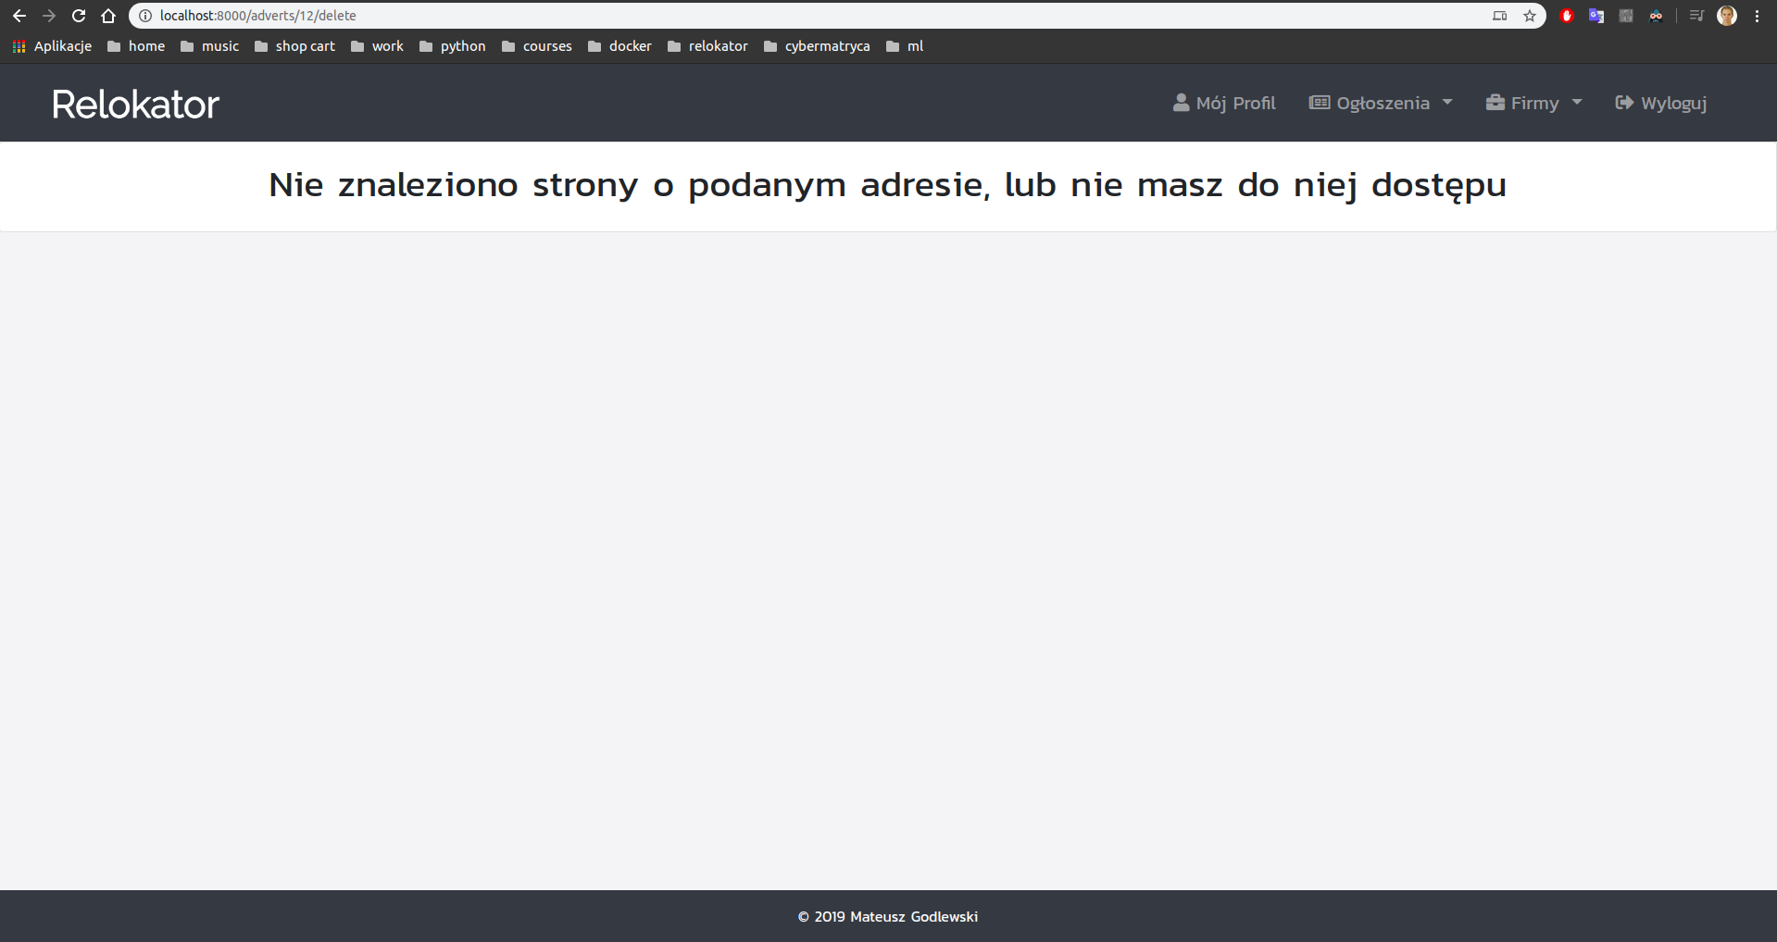

3. Testy wyszukiwania ogłoszeń
Możliwość wyszukania stworzonego przed chwilą ogłoszenia.
Wyszukiwanie tylko po bazowych
Błąd przy pustych wyszukiwaniach
Wyszukiwanie po zmianie parametrów lokalizacyjnych

